**趣伴卡推卡（好拓客）客户端**

**操作手册**

# 一、 背景说明

依托好拓客 1.1.4 以上版本联合登陆至趣伴卡 H5，增加申请办卡功能，给业务人员生成专属的申卡推荐链接，以便推广办卡业务，促发卡，增盈利。

# 二、 角色说明

目前好拓客 APP 上趣办卡登陆入口面向所有企业服务商（签约方）开放，该企业服务商需授权签约完成后团队内的个人服务商才可看到业务入口。

|  |  |  |  |  |
| --- | --- | --- | --- | --- |
| 角色权限  角色 | 推广办卡链接 | 申请办卡 | 业绩/订单查询 | 收益查询 |
| 企业服务商 | √ | √ | √ | √ |
| 个人服务商 | √ | √ | √ | √ |
| 客户 |  | √ |  |  |

# 操作说明

1. **业务授权**

企业/个人服务商，使用趣伴卡业务前，需进行授权操作。

**操作说明（企业）：**

（1）点击推广有礼业务按钮，按弹窗提示，点击“已知悉，去签约”

（2）签约平台短信安全验证，点击“确认发送”获取验证码，输入验证码

（3）填写合同，按合同内容要求填写信息（合同中所有标红项均需填写），所有要求内容填写后，点击“完成填写”

（4）勾选可签约内容，点击“去签约”，乙方签约完成，等待审核，约1-2个工作日

审核完成，首次进入业务需授权，授权完成可进行展业

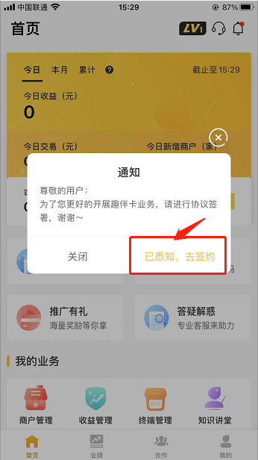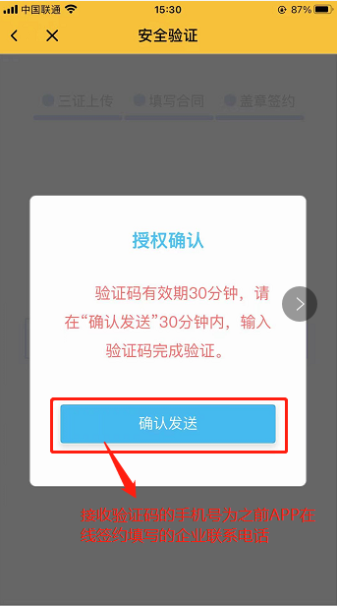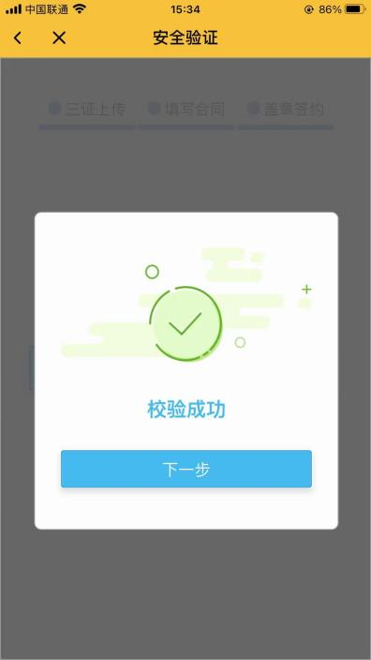

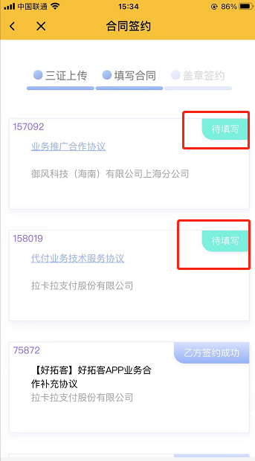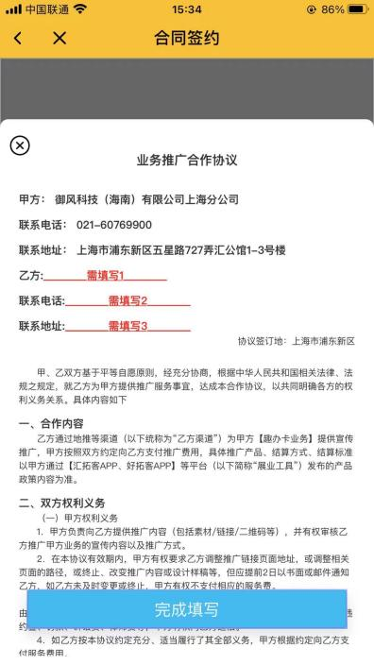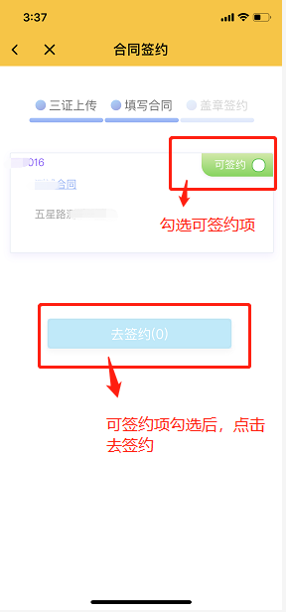

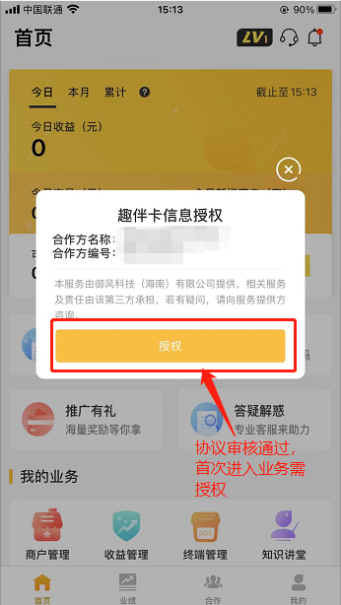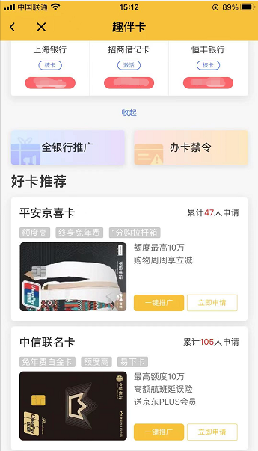

**操作说明（个人）：**

个人服务商首次进入业务需授权，授权完成可进行展业。

## 2、办卡数据

**（1）企业服务商“办卡数据”展示**

企业服务商（签约方）登陆，可在“办卡数据”页面内查看“个人业绩”及“团队业绩”。

**“个人业绩”**内包含“信用卡推广数据”与“每日推广趋势”展示，可查询“推广订单明细”与“办卡收益汇总”。

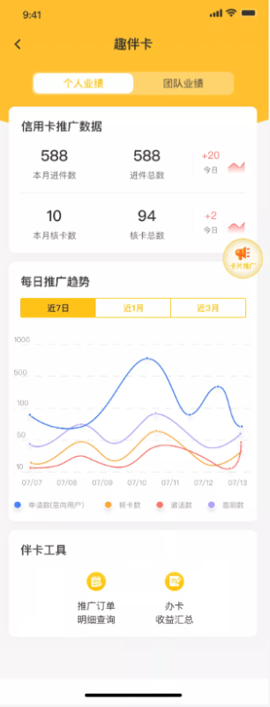

**信用卡推广数据：**

本月进件数：签约方个人当个自然月内的进件数量。

进件总数：签约方个人所推广的所有进件数量。

今日进件数增长量：今日新增的进件数量。

本月核卡数：签约方个人当个自然月内的核卡数量。

核卡总数：签约方个人所推广的所有核卡数量。

今日核卡数增长量：今日新增的核卡数量。

**每日推广趋势：**

展示签约方个人近7日、近1月、近3月的每日推广趋势，包含进件数、核卡数、激活数、首刷数。

近7日：展示包含今日在内的近7日业务员推广趋势。横轴维度：月/日。

近1月：展示包含今日在内的近30日业务员推广趋势。横轴维度：月/日。

近3月：展示包含今日在内的近30日业务员推广趋势。横轴维度：月/日。

**推广订单明细查询**：订单详情根据不同订单流水状态分别对应展示，默认展示最近 60 天所有不同状态订单流水。

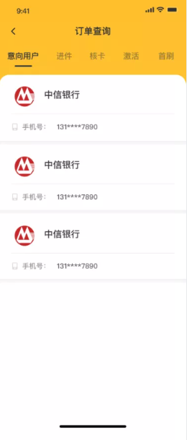

**办卡收益汇总：**签约方可查看办卡总收益，与近一年的自有及团队收益的月收益趋势。

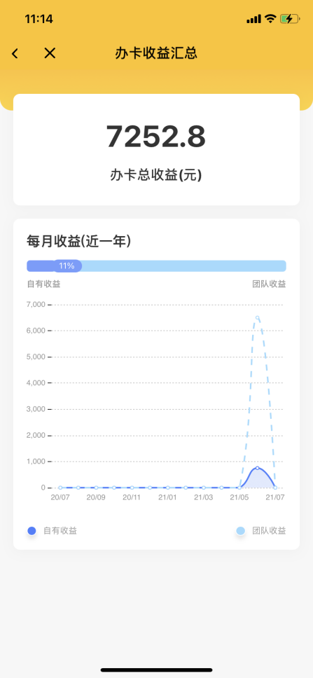

**“团队业绩”**界面内可查看下级团队的“信用卡推广数据”、“每日推广趋势”、“团队信用卡业绩排行”及“信用卡产品排行”。

**信用卡推广数据：**

本月进件数：签约方下所有下级业务员（不包含该签约方）当个自然月内的进件数。

进件总数：签约方下所有下级业务员（不包含该签约方）的全部进件总数。

今日进件数增长量：签约方下所有下级业务员（不包含该签约方）今日新增的进件数。

本月核卡数：签约方下所有下级业务员（不包含该签约方）当个自然月内的核卡数。

核卡总数：签约方下所有下级业务员（不包含该签约方）的全部核卡数。

今日核卡数增长量：签约方下所有下级业务员（不包含该签约方）今日新增的核卡数。

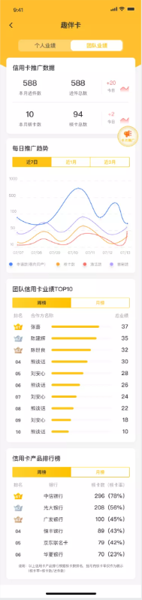

**团队信用卡业绩TOP10：**

说明：展示该签约方下所有下级业务员（不包含该签约方）的业绩排名情况。

业务员业绩：该业务员推广的订单，到达结算标准。

周榜：每日完成勾兑后更新包含今日的近7日总排行。

月榜：每日完成勾兑后更新包含今日的近30日总排行。

**信用卡产品排行榜：**

说明：根据该签约方下所有下级业务员（不包含该签约方）所推广的信用卡产品核卡数排名。

核卡率仅在括号内展示，不作为排名依据，核卡率=核卡数/进件数。若进件数为0，则核卡率=-%

**每日推广趋势：**

展示签约方下所有下级业务员（不包含该签约方）近7日、近1月、近3月的每日推广趋势，包含进件数、核卡数、激活数、首刷数。

近7日：展示包含今日在内的近7日业务员推广趋势。横轴维度：月/日。

近1月：展示包含今日在内的近30日业务员推广趋势。横轴维度：月/日。

近3月：展示包含今日在内的近30日业务员推广趋势。横轴维度：月/日。

1. **个人服务商“办卡数据”展示**

个人服务商（拓卡方）登陆，可在“办卡数据”页面内查看“个人业绩”，包含“信用卡推广数据”与“每日推广趋势”展示，可查询“推广订单明细”与“办卡收益汇总”，其中“办卡收益汇总”仅展示自有收益。

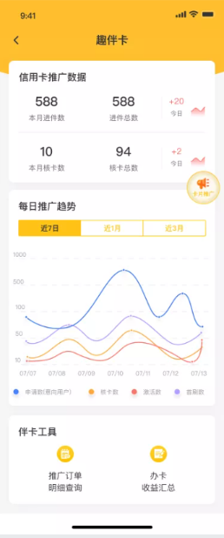  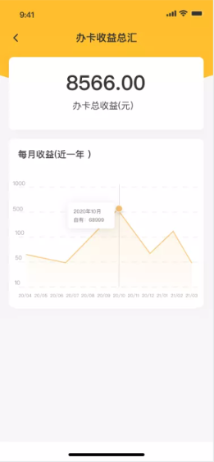

## 3、卡片推广

“办卡数据”界面内点击“卡片推广”浮窗可切换至卡片推广界面：

**（1）企业服务商“卡片推广”**

 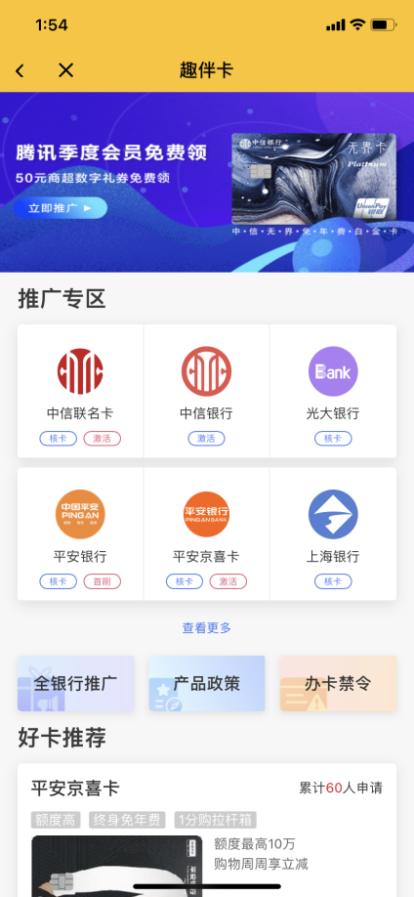

**好卡推荐：**

展示推荐推荐卡种列表。

**推广专区：**

展示银行列表及结算标准，点击“查看更多”可展开更多银行。点击银行logo跳转至对应卡种中心。

轮播banner

企业服务商可查看**“产品政策”**，各家银行产品政策每月统一更新。

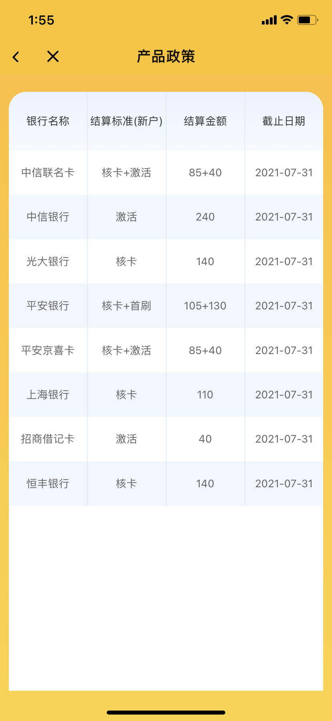

**（2）个人服务商“卡片推广”**

个人服务商可在“推广专区”展示的银行列表下查看各银行结算标准及结算金额。

 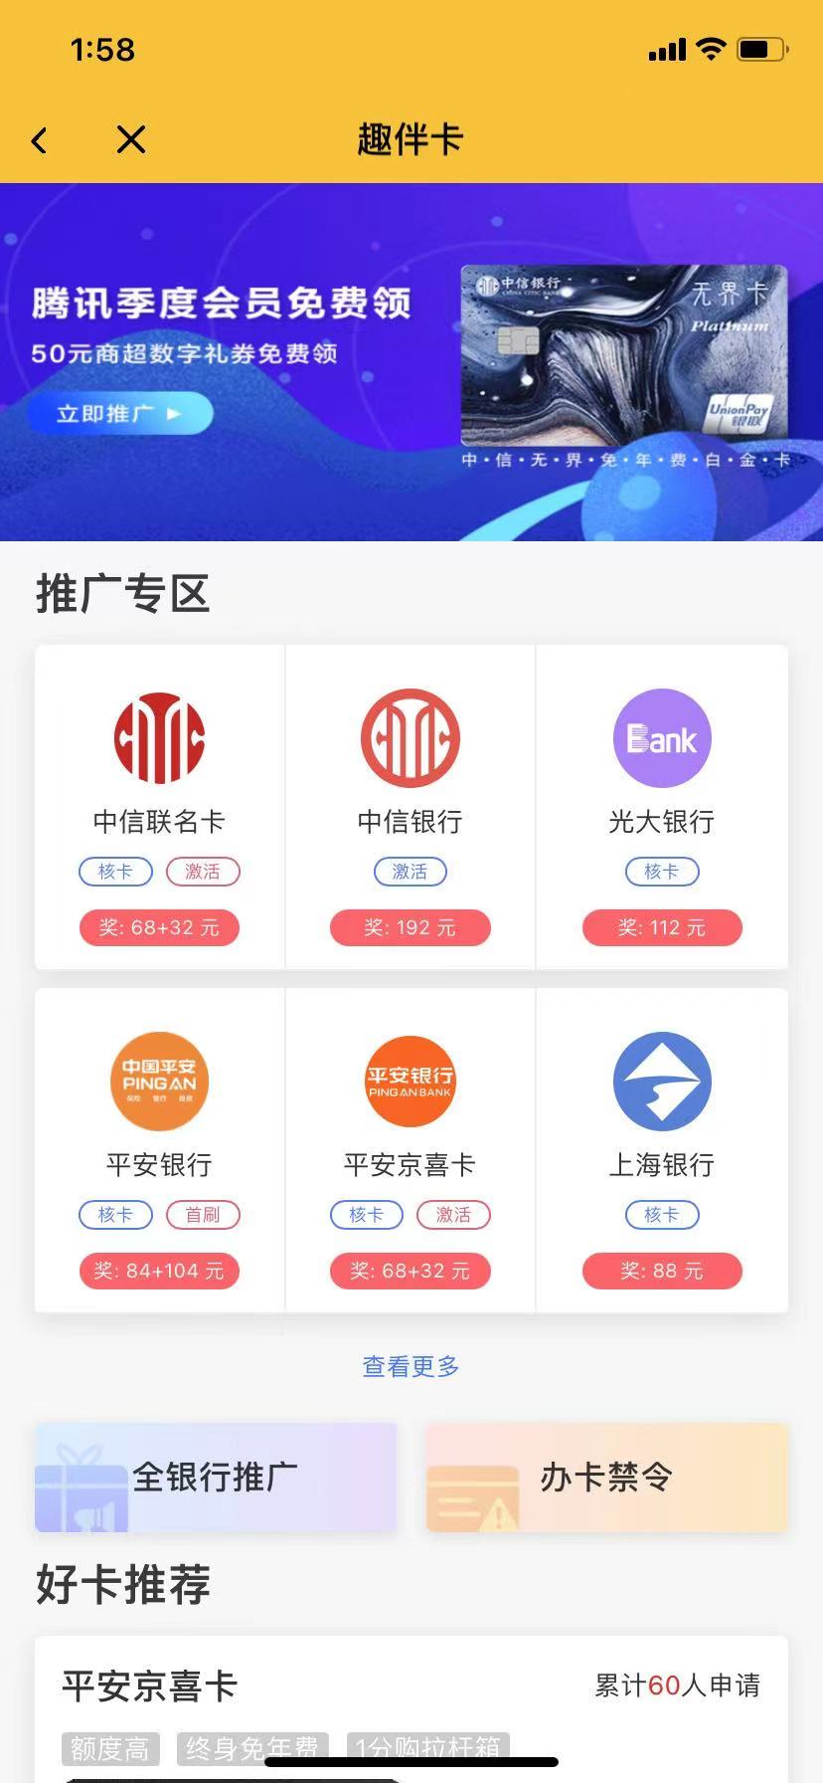

## 4、一键推广&全银行推广

点击“全银行推广”或信用卡“一键推广”将生成对应海报图，可选择推广方式：分享推广链接（微信好友、微信朋友圈）、复制推广链接、分享推广海报（微信好友、微信朋友圈）、保存推广海报。

**全银行推广**：可将全部银行分享至好友。

  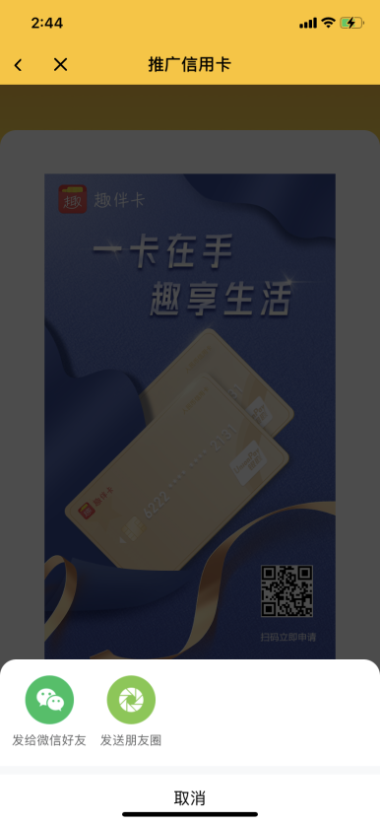

分享完成：

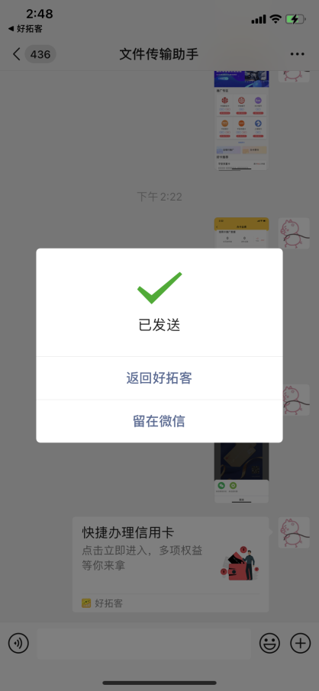

**信用卡“一键推广”**：可将单卡种分享至好友。

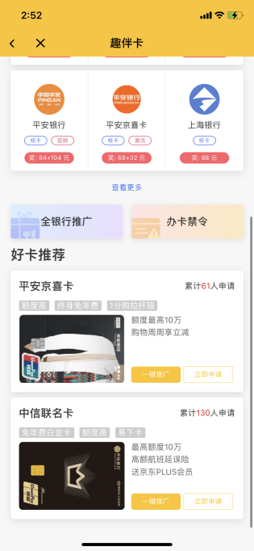 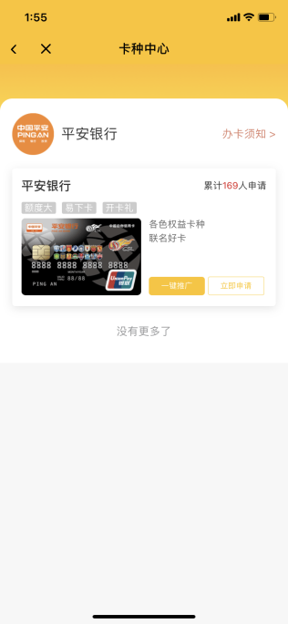 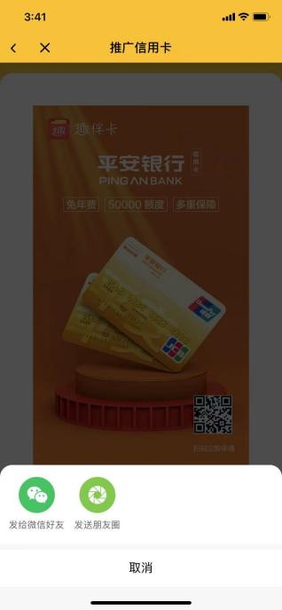 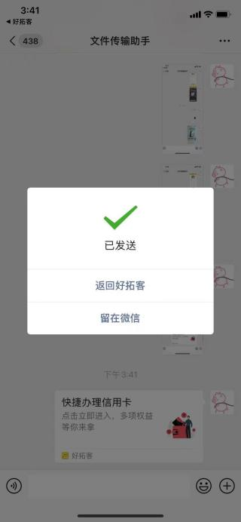

**5、办卡申请**

**（1）服务商个人申请办卡**

服务商个人申请办卡只需点击卡种列表下的“立即申请”按钮，根据界面提示填写个人信息即可申办，申办成功也可计入个人业绩。

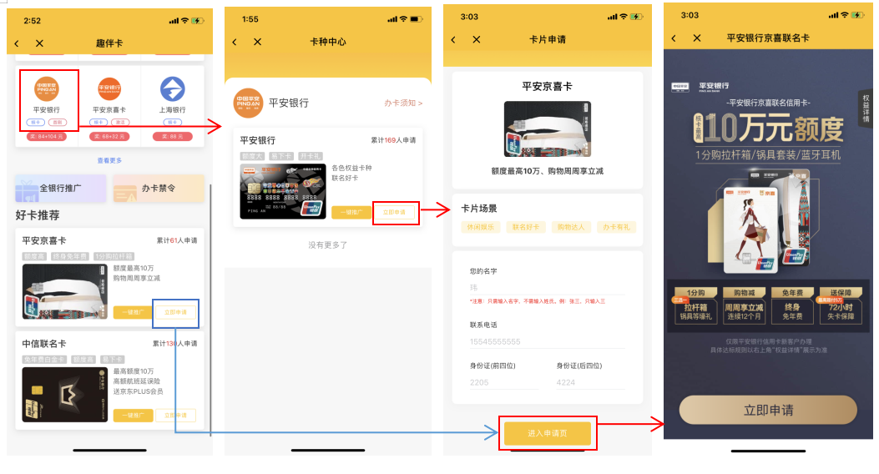

**（2）客户申请办卡**

客户可以通过服务商微信/朋友圈分享的链接或者识别分享的二维码进入办卡申请流程。若服务商分享全部银行，客户可自由选择所需卡种，若服务商分享单卡种，客户点击直接进入对应“卡片申请”界面，根据界面提示填写个人信息即可申办信用卡。

 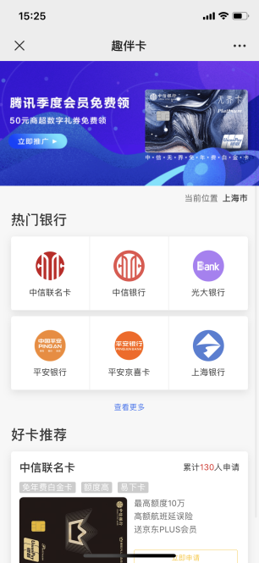 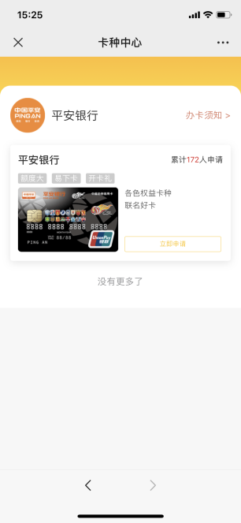 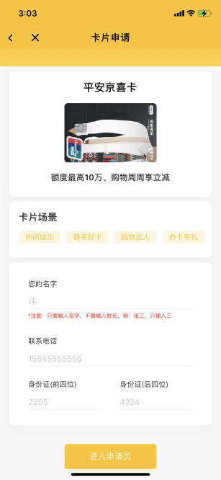

全银行链接

单卡种海报

1. **办卡收益**

好拓客APP“收益管理”界面支持查看办卡总收益，办卡收益支持按各发卡银行进行筛选展示。

